Čistička vzduchu Electrolux PURE A9: Každý filtr si poradí s něčím jiným

Praha 19. září 2019

Alergie, prach, plísně. Zatímco dříve stačilo pro čistý vzduch otevřít okno, v zaprášených městech je koncentrace alergenů příliš vysoká. Čističky vzduchu tak v dnešní době pomáhají nejen alergikům. Electrolux Pure A9 plynule reaguje na každou změnu kvality vzduchu a přizpůsobí se každému prostředí. Svým moderním vzhledem se navíc stane designovou ozdobou každého domova.
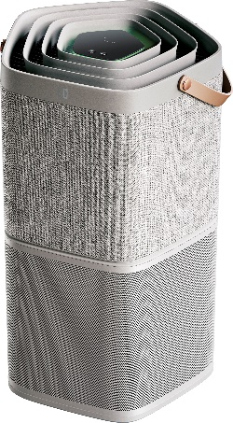
Plynule reaguje na každou změnu
Unikátní technologie PureSense neustále monitoruje úroveň znečištění vzduchu v interiéru a na základě toho přizpůsobuje jeho průtok. Když jste pryč, spustí se při maximální rychlosti tak, aby vzduch efektivně vyčistila. Když jste doma nebo spíte, nebude vás hlukem rušit. Její minimální úroveň šumu je pouhých 16,5 dB. Vzduch proudí tak tiše, že jej stěží zaslechnete.

Přizpůsobí se každému
Čističku vzduchu Pure A9 si přizpůsobíte všem svým preferencím i sezónním potřebám. Stačí ji vybavit těmi správnými filtry: na pyly, pachy, plyny, prach i zvířecí alergeny. Každý filtr je vybaven unikátním inteligentním štítkem, který zajišťuje optimální účinnost čističky, sleduje dobu používání filtru a upozorní uživatele, když je třeba filtr vyměnit.

Digitální spojení s domovem
Ať už jste doma nebo někde jinde, prostřednictvím mobilní aplikace si můžete kvalitu vzduchu ve své domácnosti kdykoli snadno zkontrolovat nebo upravit její nastavení.

Zdravý vzduch i v tom nejvzdálenějším koutu
Díky unikátní technologii AirSurround vytváří čistička vzduchu Pure A9 silný, ale hladký pohyb vnitřního vzduchu. Namísto proudění v jednom směru proudí vzduch ve spirálách vzhůru, poté klesá a vstupuje zpět do zařízení, čímž se stává celý proces čištění ještě rovnoměrnějším.

Dostupné od října 2019.

Více na www.electrolux.cz a www.facebook.com/electroluxceskarepublika/.

Společnost Electrolux dává nový rozměr pocitům, péči a pohodě a dělá tak život miliónů lidí radostnějším a udržitelnějším. Jsme předním světovým výrobcem spotřebičů a spotřebitel je pro nás ve všem, co děláme, na prvním místě. Pod našimi značkami zahrnujícími Electrolux, AEG, Anova, Frigidaire, Westinghouse a Zanussi prodáváme každý rok více než 60 miliónů výrobků pro domácnost a pro profesionály na více než 150 trzích. V roce 2018 společnost Electrolux dosáhla tržeb ve výši 124 miliard švédských korun a zaměstnávala 54 000 osob po celém světě. Další informace najdete na www.electroluxgroup.com

